SUSANNA RAIVIO TORRONSUO

Torronsuo on ollut viides kilpailussa, jossa tarkasteltiin Suomen luonnon kauneimpia paikkoja. Torronsuo on yksi kaunein ja syvin suo Suomessa. Torronsuo on talvellakin kaunis paikka. Ja siellä on kauniit ladut talvella. Torronsuo on kaunis säällä kuin säällä. Suon turvekerros on keskimäärin 6 metriä jopa paikoin10 metriä. Kiljamon saareketta kiertää kahden kilometrin mittainen pitkospuulenkki, josta 200 metriä on rakennettu esteettömästi kuljettavaksi. Kiljamossa on 17 metriä korkea luontotorni, tulentekopaikka ja kuivakäymälät. Kansallispuisto on Etelä-Suomen suurinta keidasaluetta.
Lähteet: Tammelassa tapahtuu. Haku sana: Torronsuon ihmeet. Toinen hakusana on: Torronsuo.
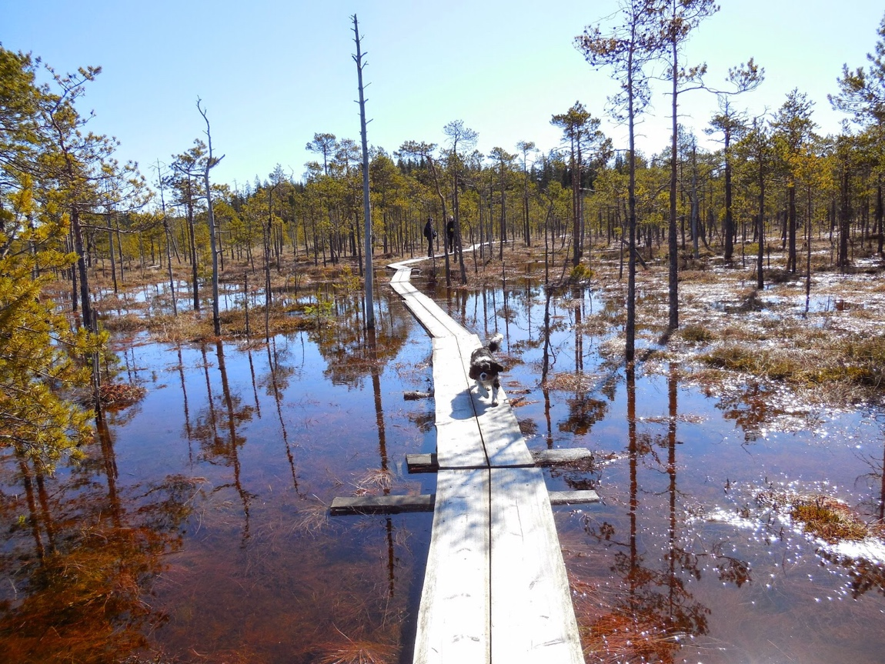
Kaunis paikka Torronsuolta pitkospuineen.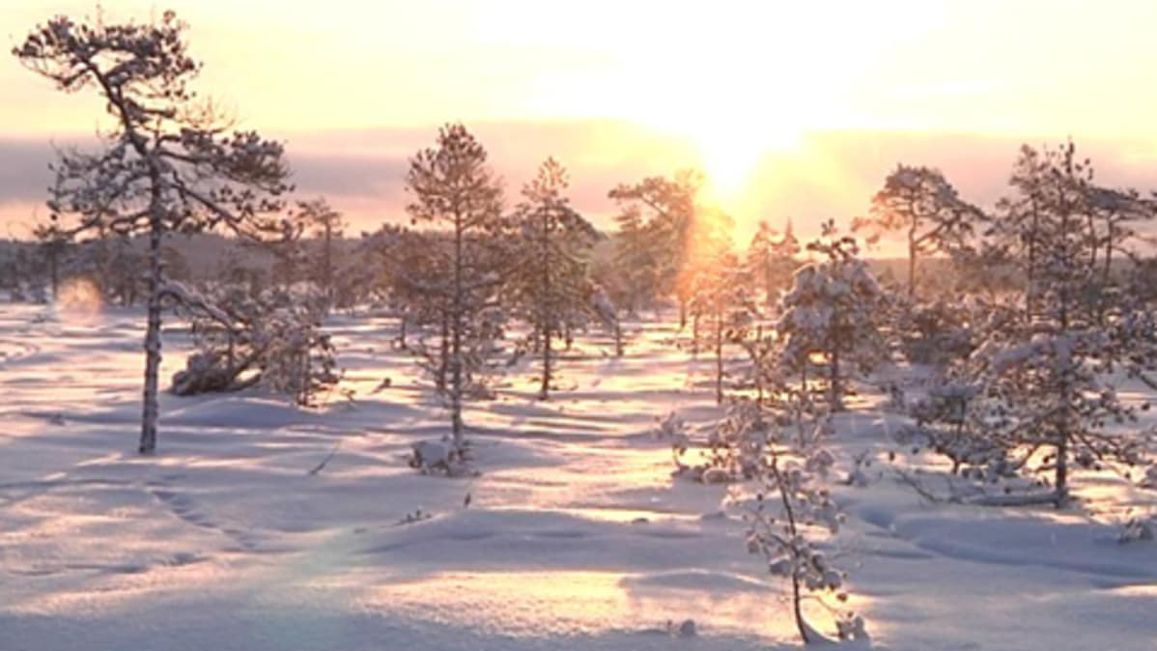 Hiihtolenkillä voi mennä syömään tulentekopaikalle vaikkapa makkaraa.

